****二连浩特市市政小区污水提升泵站“4·9”较大中毒窒息事故调查报告****

2022年4月9日8时50分，二连浩特市市政小区污水提升泵站发生一起较大中毒窒息生产安全事故，造成4人死亡，1人受伤。直接经济损失502万元。

事故发生后，自治区党委、政府高度重视，自治区党委副书记、自治区主席王莉霞同志做出重要批示，要求尽快成立事故调查组，查明事故原因，做好伤员救治和死者善后工作。锡盟委书记么永波，锡盟委副书记、盟长罗青对事故调查、善后处理提出具体要求。盟委委员、常务副盟长张怡对事故处置几次调度。副盟长杨立、盟直有关部门的负责同志第一时间赶赴现场对事故处置和善后事宜进行了安排部署。

4月11日，内蒙古自治区安委会对该起事故挂牌督办。

参照《中华人民共和国安全生产法》、《生产安全事故报告和调查处理条例》（国务院令第493号）等有关法律法规，4月10日，锡林郭勒盟行政公署成立事故调查组，盟应急管理局、住建局、公安局、人社局、工会、消防救援支队和二连浩特市人民政府有关人员参加，并邀请盟纪委监委及相关领域技术专家参与事故调查。

事故调查组按照“四不放过”和“科学严谨、依法依规、实事求是、注重实效”的原则，通过勘查现场、调阅资料、调查取证、问询谈话和专家论证，查明了事故发生的时间、地点、经过、原因、人员伤亡和直接经济损失等情况，确定了事故性质，认定了有关单位及人员的责任，对事故单位及其有关人员提出了处理建议，并针对事故发生原因及暴露出的突出问题提出了事故防范措施建议。

****一、工程项目及事故相关单位概况****

（一）二连浩特市市政事业发展中心

二连浩特市市政事业发展中心，成立于1977年，原名为二连浩特市市政工程队。统一社会信用代码为：12152501460785179U；法定代表人：吉雅图；住所：二连浩特市恐龙东大街0393号；业务范围：负责市政管理的道路新建、维护和扩建工程；负责市政管理的排水管道、井盖及井位设施、污水提升泵站、雨水提升泵站等排水设施的清疏、排涝、建设、维护、管理工作；负责全市路灯等照明设施的建设、维护、管理工作；负责拟定城区道路、排水、路灯等市政设施建设项目年度计划和中长期发展计划；负责城区道路、排水、路灯等市政设施的分布情况和数据统计工作；完成市住房和城乡建设局交办的其他工作任务。1977年12月30日二连浩特市编制委员会下发“五定”方案，确定该单位为相当科级建制的事业单位，实行全额拨款；2013年12月20日更名为二连浩特市市政公用设施管理局；2015年11月26日批复单位为公益一类事业单位；2021年3月22日更名为二连浩特市市政事业发展中心。目前核定事业编制13名，核定科级领导职数3名（1正2副）。

（二）二连浩特市市政小区污水提升泵站

二连浩特市市政小区污水提升泵站，于1995年投入使用，位于二连浩特市市政小区院内南部，污水提升泵站占地面积90平方米，泵池占地面积50平方米，容积350立方米，泵池结构为钢筋混泥土，泵池为直径8.01米、高度7米的圆柱形，在-4米处设有作业平台并在泵池中间设有污水池隔断墙，泵池-4米以下分割为2个相等的污水池和1个分配井，-4米作业平台为混凝土结构。作业平台西侧-4米至-6米处设有分配井，其结构尺寸为1.8m*1.8m*2m。分水池顶部用钢板封闭，防止人员坠落。-4米作业平台中心偏东侧设有4处水泵吊装口，并配有4台抽水泵，每台功率15千瓦，每小时出水120立方米，东侧设有2处80cm*80cm正方形人孔。

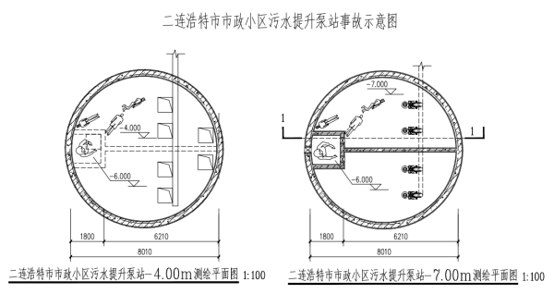

二连浩特市市政小区污水提升泵站测绘平面示意图

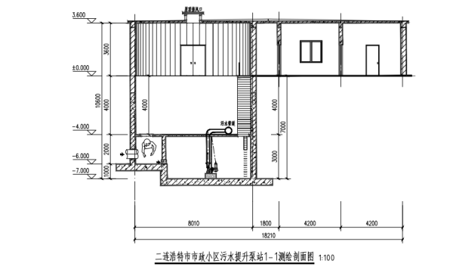

二连浩特市市政小区测绘剖面示意图

（三）[污水清淤](https://huanbao.bjx.com.cn/topics/wushuiqingyu/" \t "https://huanbao.bjx.com.cn/news/20220809/_blank)项目概况

按照历年泵站清淤工作情况，市政小区泵站一般每年4月或10月份清掏1次。市政小区污水提升泵站清淤事项具体工作由排水组组长李敏负责组织安排。上一次清淤工作是2021年10月13日，因疫情原因只清掏了1天，未完成清淤任务。泵站每次清淤人数大约6人，清淤费用按工日计算，2021年费用大约为300元/工日/人次，市政小区泵站具体用工人数、工日和费用由李敏负责核对。

****二、事故主要经过及应急救援情况****

（一）事故主要经过

4月6日，二连浩特市市政事业发展中心排水组组长李敏以事业发展中心名义与何廷英、赵生虎、孙志峰口头约定清淤任务，赵生虎、孙志峰于4月8日又找到白占海、王利兵、王军共6人共同对市政小区污水提升泵站进行清淤作业，按照每人每天300元的工资进行支付。4月8日，李敏请示二连浩特市市政事业发展中心主任吉雅图和副主任孙晓东同意后，准备近期开展清淤作业工作，吉雅图、孙晓东口头叮嘱李敏在二人未到场之前，不能施工。下午15时，孙志峰和赵生虎到达泵站，打开大门并准备垃圾箱，为4月9日清淤作业做准备；4月9日7时59分，赵生虎、白占海、王利兵先后到达现场后，在泵房西侧的车库准备作业工具。8时21分，白占海在未向李敏请示并未佩戴安全防护用品的情况下，进入泵站-4米平台检查泵池水位；王利兵、赵生虎和何廷英在泵站门口准备清掏工具；8时25分，赵生虎、王利兵进入-4米平台，何廷英在泵站内西侧栏杆处观看池内人员作业；8时26分，孙志峰和王军到达作业现场。8时35分，孙志峰穿好作业服（未佩戴安全防护用品）进入-4米平台；8时44分，王军进入泵站-4米平台，赵生虎、白占海等5人合力打开分水池盖板，并观察分水池内水位。随后白占海、王利兵进入-6米分水池用棉被封堵分水池地面南侧分水口，剩余3人围绕分水池口观察2人作业情况。当白占海用脚把棉被踩到分水口处的过程中，王利兵感觉身体异样，就从梯子往上爬，人明显发软，攀爬费力，爬到半截处，赵生虎、孙志峰、王军看到王利兵身体状态不适，3人合力把王利兵拉到-4米平台分水池入口旁，王军、赵生虎相继倒下，当时白占海在分水池内西南角靠墙边已失去意识。孙志峰出现头晕原地蹲下，随后屏住呼吸爬至泵站地面，何廷英随后出去求救，8时52分拨打120急救电话；8时56分，孙志峰从泵房出来拨打119救援电话。

（二）事故报告情况

2022年4月9日8时 50分，二连浩特市市政小区污水提升泵站发生事故。9时01分，现场工人孙志峰向二连浩特市市政事业发展中心主任吉雅图报告事故。

4月9日9时12分，二连浩特市消防救援大队向二连浩特市应急管理局报告事故情况。9时16分，二连浩特市应急管理局向二连浩特市政府报告事故情况。

4月9日10时06分，二连浩特市应急管理局向锡林郭勒盟应急管理局报告事故。4月9日11时42分，锡林郭勒盟应急管理局将事故情况上报应急厅应急指挥调度中心。

4月9日10时55分，二连浩特市总值班室向行署总值班室报送事故发生、处置情况。

（三）应急处置情况

4月9日8时56分，二连浩特市消防救援大队指挥中心接到报警后，立即出动3车20人赶赴现场。到场后二连浩特市消防救援大队救援人员首先在污水处理泵站门口内利用有毒气体检测仪检测硫化氢浓度为149ppm,待数值稳定后显示硫化氢浓度为137ppm。随后攻坚一组6人佩戴个人防护装备进入内部实施救援，攻坚二组4人配合施救，紧急救助小组4人负责应对突发状况，警戒人员2人负责外围警戒，安全员1人负责监测内部施救人员的空气呼吸器压力及身体状况。9时10分左右，救出第一名被困人员，9时29分陆续将4名被困人员全部救出，移交120救治。二连浩特市医院120救护人员于9时10分左右到达现场进行检查抢救，4人均无自主呼吸，瞳孔散大并固定，颈动脉无搏动，进行心电图检查，均为直线。经反复检查确认，于9时40分宣告无生命体征，死亡。8时58分，二连浩特市公安局110指挥中心接到报警，请求出警帮助。情指中心在接到报警后，立即报告公安局主要领导，指派东城派出所、刑侦大队、巡特警大队前往现场处置，调取录像监控，做好接警登记以及分析研判工作。东城派出所立即对市政小区现场进行封锁，摸排走访周边群众，了解现场情况，维护现场秩序。刑侦大队立即开展现场勘验，法医进行尸检。并配合120急救部门将孙志峰送至医院进行观察救治，将死者遗体转运到殡仪馆，做好善后工作。

****三、事故直接经济损失和伤亡人员情况****

事故造成4人死亡，1人受伤。直接经济损失人民币502万元。

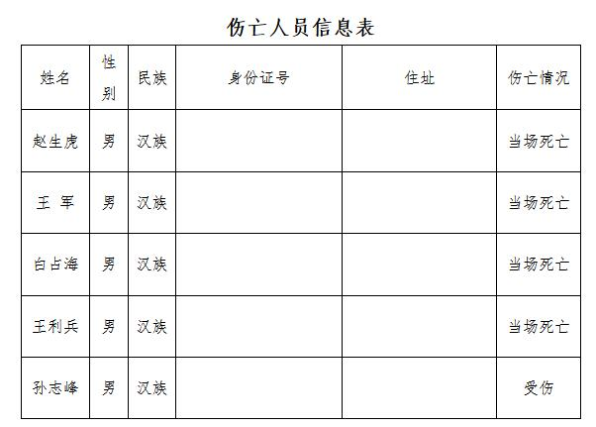

****四、事故原因和性质****

（一）直接原因

2022年4月9日，赵生虎等6名清掏作业人员在二连浩特市市政小区污水提升泵站进行清掏作业时，均未佩戴安全防护用品，在未经项目单位许可和作业前未进行气体检测的情况下进入污水提升泵站有限空间作业，导致吸入硫化氢、氨气等气体中毒，造成4人死亡，1人受伤。

（二）间接原因

1.二连浩特市市政事业发展中心违规将市政小区污水提升泵站清淤事项口头委托给不具备安全生产必要知识和能力的个人进行作业，对施工过程疏于管理，未按要求开展有限空间作业安全管理制度和操作规程教育和培训、未开展风险辨识和隐患排查治理工作、未有效履行安全生产管理职责。

2.二连浩特市住房和城乡建设局未能认真履行行业主管部门安全生产职责，安全生产法律法规落实不到位，对市政事业发展中心的安全生产工作监督管理缺位，风险辨识和事故隐患排查不彻底。

3.二连浩特市政府落实领导干部安全生产责任不到位，对部分行业主管部门安全生产监督检查工作部署指导不全面、不彻底，特别是对非经营性事业单位安全生产教育和管理重视不够。未有效贯彻落实2022年度春季安全生产风险隐患大排查大整治工作方案，督促有关行业主管部门开展安全风险隐患排查治理不到位。

（三）事故性质

经调查认定，二连浩特市市政小区污水提升泵站“4·9”中毒窒息事故是一起较大生产安全责任事故。

****五、对事故责任人员和责任单位的处理建议****

(一)建议免于追责人员(共4人)

赵生虎、白占海、王军、王利兵4人属于二连浩特市市政事业发展中心临时雇用的清淤作业人员，在未佩戴必要的劳动防护用品的情况下进入污水提升泵站有限空间作业，导致事故发生，对事故的发生负有直接责任。鉴于4人在事故中死亡，建议免于责任追究。

(二）司法机关处理人员(共1人)

（略）

（三）建议给予追责问责的人员

（略）

（四）对事故有关单位的处理建议

1.建议责成二连浩特市市政事业发展中心向二连浩特市住房和城乡建设局作出深刻检查；二连浩特市住房和城乡建设局对二连浩特市市政事业发展中心在全市住建系统范围内通报批评。

2.建议责成二连浩特市住房和城乡建设局向二连浩特市政府作出深刻检查；二连浩特市政府对二连浩特市住房和城乡建设局在全市范围内通报批评。

3.建议责成二连浩特市委、市政府向盟委作出深刻检查。

****六、事故防范措施及建议****

（一）层层压实各级安全生产监管责任。各级党委政府要切实增强安全发展理念和安全红线意识，按照“党政同责、一岗双责、齐抓共管、失职追责”的要求，全面贯彻落实安全生产“十五条硬措施”，进一步健全完善安全生产责任体系。坚决落实《锡林郭勒盟履职尽责和社会安全稳定风险排查整治攻坚行动常态化长效化推进工作方案》，有效贯彻安全生产法律法规及盟委、行署对安全生产工作的部署要求；负有安全生产监督管理职责的部门要按照“管行业必须管安全、管业务必须管安全、管生产经营必须管安全”的原则，严格履行本行业领域的安全监管责任，特别是加强机关直属事业单位安全生产工作责任落实，深刻吸取事故教训，举一反三，深入分析本地区本行业领域安全生产形势，抓住安全监管工作的重点、难点，进一步加大安全监管力度，对重点部位、有限空间、安全设施、微小工程存在的漏洞、盲区、死角等问题进行检查，健全完善有限空间管控台账，切实消除各类事故隐患。

（二）加强市政项目安全管理。二连浩特市住房和城乡建设局和二连浩特市市政事业发展中心要进一步规范市政项目工程承发包行为，严禁将生产经营项目、场所、设备发包给不具备安全生产条件或者相应资质的单位和个人，坚决杜绝无资质、挂靠或借用资质承揽工程的行为。参建各方要进一步规范并履行施工项目及雇佣人员、劳务派遣人员和灵活用工人员的合同签订工作，在合同中必须包括安全生产管理的相关条款，或者签订专门的安全管理协议。

（三）强化安全教育和岗前培训工作。持续加强对有限空间作业安全培训教育，督促各部门和生产经营单位认真落实岗前培训，进一步完善应急预案，加大对有限空间作业安全的宣贯力度，紧扣重点行业、企业、部位、岗位特点和风险特性，有针对性地定期开展有限空间作业事故应急救援演练，使从业人员熟悉并掌握有限空间作业要求，切实提高安全意识和自救互救能力。不断加强对相关人员安全知识和技能培训，要抓现场、抓细节，完善有限空间审批制度和岗位安全操作规程并严格执行，加强有限空间辨识建档、作业审批、现场监护、器材配备等制度措施落实。

（四）提高有限空间作业风险辨识和隐患排查能力。持续深入开展有限空间作业安全专项整治。对各行业的有限空间进行全面排查，形成位置明确且动态更新的台账清单，做到底数清、情况明、管控实；加大《有限空间作业安全指导手册》宣传力度，结合各行业领域工作实际，强化执法检查工作，严查企业有限空间作业管理制度不落实、作业审批管理不严格、作业场所风险辨识不全面、从业人员教育培训不到位等突出问题，督促各部门和生产经营单位不断完善有限空间作业规章制度和操作规程并严格执行。

二连浩特市市政小区污水提升泵站“4·9”

较大中毒窒息事故调查组

2022年7月4日